**LAPORAN TUGAS 4**

**“TUGAS LAYOUT”**



# PEMROGRAMAN WEB 1

Dosen Pengampu :

Muhammad Miftakhul Syaikhudin, M.Kom

# Disusun Oleh:

Ayu Indrawati (4123017)

# PROGRAM STUDI SISTEM INFORMASI FAKULTAS SAINS DAN TEKNOLOGI

**UNIVERSITAS PESANTREN TINGGI DARUL 'ULUM JOMBANG 2024**

NAMA: Ayu Indrawati MIM:4123017 KELAS: A

LINK: https://github.com/AyuIndrawati1/PEMWEB1.git

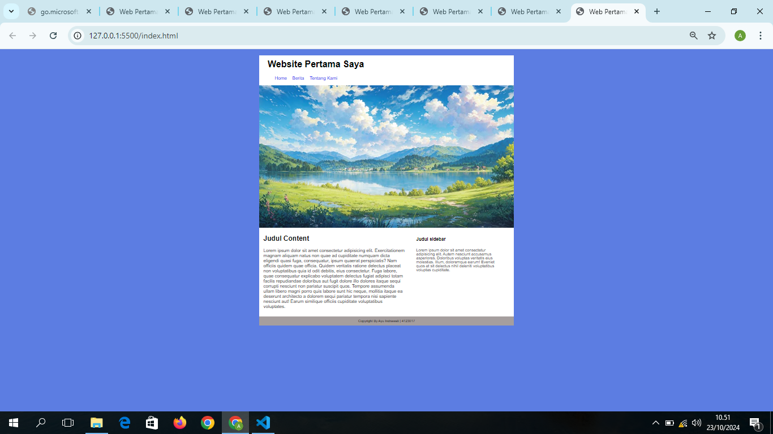

**HTML**:

### Struktur Umum

1. **DOCTYPE dan Elemen HTML**:
   * <!DOCTYPE html> mengindikasikan bahwa ini adalah dokumen HTML5.
   * <html lang="en"> mendefinisikan elemen root dan bahasa yang digunakan (dalam hal ini, Inggris).
2. **Bagian Head**:
   * <head> berisi metadata seperti karakter set (<meta charset="UTF-8">), pengaturan viewport untuk responsivitas (<meta name="viewport" content="width=device-width, initial-scale=1.0">), dan judul halaman (<title>).
   * <link rel="stylesheet" href="style.css"> menyertakan file CSS untuk memberikan gaya pada halaman.

### **Bagian Body**:

1. **Container**:
   * <div class="container"> adalah wadah utama yang mengelompokkan semua elemen di dalamnya.
2. **Header**:
   * <header class="header"> berisi judul utama situs (<h1>Website Pertama Saya</h1>).
3. **Navigasi**:
   * <nav class="nav"> berisi daftar tautan navigasi yang terdaftar dalam elemen <ul>.
   * Setiap item menu diletakkan dalam <li> dan tautannya menggunakan <a>.
4. **Gambar**:
   * <div class="gambar-1"> menyimpan gambar yang ditampilkan di halaman, dengan atribut alt yang menjelaskan gambar.
5. **Konten Utama**:
   * <main class="main"> adalah bagian utama yang terdiri dari dua bagian:
     + <article class="content-1"> yang berisi konten utama dengan judul (<h2>) dan paragraf.
     + <aside class="sidebar"> yang berisi konten sampingan dengan judul dan teks tambahan.
6. **Footer**:
   * <footer class="footer"> menampilkan informasi hak cipta.

### **CSS:**

1. **Body Styles**:
   * 1. **background-color**: Mengatur warna latar belakang seluruh halaman menjadi biru muda.
     2. **font-family**: Menggunakan font Arial, dengan fallback ke Helvetica dan sans-serif, untuk memberikan tampilan yang bersih dan modern.
2. **Container Styles**:
   * 1. **background-color**: Memberikan latar belakang putih untuk area konten utama.
     2. **width**: Menetapkan lebar tetap 900 piksel untuk kontainer.
     3. **margin: auto**: Mengatur margin secara otomatis di kiri dan kanan untuk memusatkan kontainer di halaman.
3. **Header Styles**:
   1. **margin-left**: Memberikan margin kiri 30 piksel untuk judul, menggeser judul sedikit dari tepi kontainer.
   2. **padding-top**: Menambah ruang di atas judul sebesar 15 piksel.
4. **Navigation Styles**:
   1. **display: inline-block**: Menampilkan item navigasi secara horizontal, sehingga mereka berada di satu baris.
   2. **margin-left**: Menambahkan jarak 15 piksel di antara item navigasi.
5. **Content Styles**:
   1. **margin-left** pada judul (h2): Memberikan jarak kiri 15 piksel untuk judul konten.
   2. **font-size** pada paragraf (p): Mengatur ukuran font menjadi 14 piksel (perbaikan dari kode awal yang hilang satuan 'px').
   3. **margin-left**: Memberikan margin kiri 15 piksel pada paragraf.
6. **Main Content Layout**:
   1. **.main**: Menggunakan Flexbox untuk menampilkan konten utama dan sidebar secara berdampingan.
   2. **.content-1**: Mengatur lebar bagian konten utama menjadi 500 piksel.
   3. **.sidebar**: Mengatur lebar sidebar menjadi 300 piksel, menambahkan margin kiri 40 piksel untuk memisahkannya dari konten utama, dan padding atas 7 piksel.
7. **Sidebar Styles**:
   1. Mengatur ukuran font untuk paragraf di dalam sidebar menjadi 14 piksel.
8. **Footer Styles**:
   1. **background-color**: Mengatur warna latar belakang footer menjadi abu-abu.
   2. **margin-top**: Memberikan jarak 10 piksel di atas footer untuk memisahkannya dari konten sebelumnya.
   3. **text-align: center**: Menyelaraskan teks di tengah footer.
   4. **font-size**: Mengatur ukuran font menjadi 12 piksel untuk teks di footer.
   5. **padding-top dan padding-bottom**: Menambahkan ruang di atas dan bawah teks footer sebesar 10 piksel.